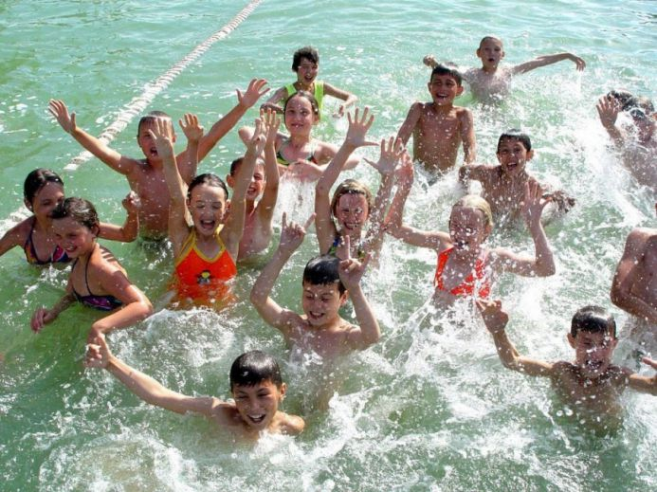
Безопасность на водных объектах в летний период

Основные причины гибели людей на воде
- Неумение плавать
- Купание в состоянии алкогольного или иного опьянения
- Оставление детей без присмотра взрослых
- Купание в необорудованных и запрещенных местах
- Несоблюдение температурного режима
- Не знание, а порой игнорирование правил поведения у воды, на воде, способов спасения и оказания первой доврачебной помощи
В результате проводимых патрулирований и рейдов государственными инспекторами по маломерным судам часто выявляются такие нарушения как: отсутствие индивидуальных средств спасения (спасательных жилетов), нахождение на борту детей до 16 лет без сопровождения взрослых, перегруз плавсредств. В подобных случаях отношении судоводителей применяются меры административного воздействия.
Поэтому:
- Дети до 16 лет должны кататься на лодках только в сопровождении взрослых
- Запрещается перегружать плавательное средство
- Запрещается садиться на борт лодки
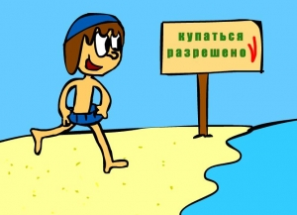
- Запрещается нырять с лодки

МЕРЫ БЕЗОПАСНОСТИ ПРИ КУПАНИИ
· Купаться лучше утром или вечером, когда солнце греет, но нет опасности перегрева.
· Температура воды должна быть не ниже 17-19°; находиться в воде рекомендуется не более 20 минут; причём, время пребывания в воде должно увеличиваться постепенно на 3-5 минут.
· Лучше купаться несколько раз по 15-20 минут, при переохлаждении могут возникнуть судороги, произойдёт остановка дыхания и потеря сознания.
· Не следует выходить или прыгать в воду после длительного пребывания на солнце, так как при охлаждении в воде наступает сокращение мышц, что влечёт остановку сердца.
· Нельзя входить в воду в состоянии алкогольного опьянения, так как спиртное блокирует сосудосужающий и сосудорасширяющий центр головного мозга.
· Не разрешается нырять с мостов, причалов, пристаней, подплывать к близко проходящим лодкам, катерам и судам.
ПЕРВАЯ ПОМОЩЬ ПРИ СПАСЕНИИ УТОПАЮЩЕГО
Спасающий должен быстро добежать до ближайшего к тонущему месту вдоль берега. Если тонущий находится на поверхности воды, то желательно успокоить его еще издали, а если это не удается, то лучше постараться подплыть к нему сзади, чтобы избежать захватов, от которых порой бывает трудно освободиться. При погружении тонущего на дно, спасатель должен нырнуть, проплыть вдоль дна (в проточной воде учитывая направление и скорость течения). При достаточной видимости следует открыть под водой глаза, т.к. спасательные действия в этом случае более эффективны. Обнаружив тонущего, нужно взять его за руку, под мышки или за волосы и, сильно оттолкнувшись от дна, всплыть с ним на поверхность.
Последовательность оказания первой медицинской помощи зависит от типа утопления. Синий тип. Тонущий не сразу погружается в воду, а пытается удержаться на ее поверхности. При вдохе он заглатывает большое количество воды, которая переполняет желудок и попадает в легкие. Развивается резкое кислородное голодание, что обусловливает синюшный цвет кожи. При таком утоплении сначала надо быстро удалить воду из дыхательных путей. Для этого, стоя на одном колене, укладывают пострадавшего на свое согнутое колено так, чтобы на него опиралась нижняя часть грудной клетки, а верхняя часть туловища и голова свешивались вниз. Затем одной рукой открыть рот пострадавшего, а другой похлопать его по спине или плавно надавить на ребра со стороны спины. Когда вытекание воды прекратилось, поверните пострадавшего на спину и уложите на твердую поверхность. Бинтом или носовым платком быстро очистите полость его рта от песка. Проводите реанимационные мероприятия, искусственное дыхание, закрытый массаж сердца – до появления самостоятельного дыхания и восстановления сердечной деятельности. Бледный тип. Утопленник не пытается бороться за жизнь и быстро идет ко дну. Это часто наблюдается во время переворота байдарок или плотов, когда человек погружается в воду в состоянии панического страха. При соприкосновении с холодной водой может наступить внезапная остановка дыхания и сердца. Вода в легкие при этом не попадает. При бледном типе утопления на берегу сразу же приступают к реанимации. Больного следует госпитализировать, даже если ему стало лучше. Транспортировка пострадавшего в стационар целесообразна после восстановления сердечной деятельности. При этом пострадавший должен находиться на носилках в положении на боку. Все пострадавшие обязательно должны быть госпитализированы, поскольку имеется опасность развития так называемого вторичного утопления, когда появляются признаки острой дыхательной недостаточности, боли в груди, кашель, одышка, чувство нехватки воздуха, кровохарканье, возбуждение, учащение пульса. Высокая вероятность развития у пострадавших отека легких сохраняется в сроки от 15 до 72 часов после спасения.

